**Nama Kelompok :**

Kelompok ubur-ubur

1. Lanang Rabbani (19040032)

2. Muhammad Verdian nugroho (19040157)

3. Muhammad Aufa rijal (19040079)

4. Rizqi Dimas Setiawan (19040117)

5. Reszy Riesta Dwi Purwanto (19040031)

**TUGAS Minggu 1-2**

**Berkelompok maks 5 orang.**

**1. Baca Artikel !**

* https://www.kompas.com/global/read/2020/12/12/130000770/-cerita-dunia-perjalanan-nikola-tesla-mematenkan-arus-bolak-balik?page=all
* https://inet.detik.com/science/d-5137250/nikola-tesla-vs-thomas-edison-siapa-penemu-yang-terbaik

**2. Tulis dan jelaskan kelebihan dan kelemahan arus AC dan DC !**

**3. Jelaskan apa :**

1. Alternator

2. Inverter

3. Transformator

4. LVD

5. Relay

**Jawaban:**

1. **Arus DC dan AC**
2. **Arus Listrik AC (Alternating Current)** merupakan jenis arus yang tidak mengalir secara searah. melainkan bolak-balik.

**Kelebihan Arus Listrik AC**

1. Jarak

Arus Listrik AC biasanya digunakan untuk mengalirkan atau menyalurkan listrik menuju tempat yang jauh karena arus AC memiliki kerugian yang kecil dibandingkan arus DC. Listrik disalurkan menggunakan voltage yang tinggi yang sudah “di-step up” dari trafo sehingga menjadi pilihan yang tepat untuk menyalurkan listrik menuju ketempat yang jauh.

1. Mudah Didapat

Arus AC sangat mudah untuk didapatkan hanya dengan menggunakan generator sedangkan untuk arus DC sebaliknya, sulit untuk didapat.

**Kekurangan Arus Listrik AC**

1. Tidak dapat disimpan

Arus AC tidak dapat disimpan dalam waktu yang lama dalam sebuah tempat

1. Tidak dapat dipindahkan

Arus AC juga tidak dapat dipindahkan untuk keperluan yang tiba-tiba . tidak seperti dengan arus DC yang bis akita pindahkan sperti halnya pada battry atau aki

1. **Arus Listrik DC (Direct Current)** merupakan jenis arus yang mengalir secara searah

**Kelebihan Arus Listrik DC**

1. Dapat diisi ulang/ rechargeable

Arus Listrik DC dapat disimpan dalam bentuk baterai atau aki sehingga jika arusnya mulai berkurang ataupun melemah kita dapat melakukan recharge / isi ulang dayanya.

1. Dapat disimpan

Arus DC dapat disimpan arusnya baik dalam bentuk baterai ataupun aki sehingga dapat disimpan dalam waktu yang lama.

1. Mudah dibawa / dipindahkan

Karena arus DC dapat disimpan dalam bentuk baterai maupun aki maka kita dapat dengan mudah membawanya dan juga dapat menggunakannya ketika kita berada pada tempat yang tidak terdapat listrik AC, seperti hutan.

**Kekurangan Arus Listrik DC**

1. Daya rendah

Arus DC hanya bisa digunakan dalam daya yang rendah dan tidak dalam daya yang tinggi.

1. Jarak

Arus listrik DC tidak bisa digunakan pada jarak yang cukup jauh, karena arus DC akan mulai melemah dan kehilangan energi saat jaraknya semakin jauh.

1. **Jelaskan apa itu :**

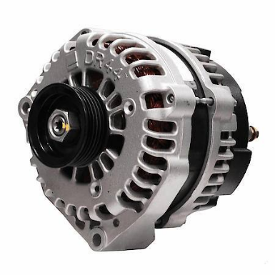

1. **Alternator** adalah peralatan [elektromekanis](https://id.wikipedia.org/w/index.php?title=Elektromekanis&action=edit&redlink=1) yang mengkonversikan energi mekanik menjadi [energi listrik](https://id.wikipedia.org/wiki/Energi_listrik) [arus bolak-balik](https://id.wikipedia.org/wiki/Arus_bolak-balik). Pada prinsipnya, [generator listrik](https://id.wikipedia.org/wiki/Generator_listrik) arus bolak-balik disebut dengan alternator, tetapi pengertian yang berlaku umum adalah generator listrik pada mesin kendaraan. Alternator pada [pembangkit listrik](https://id.wikipedia.org/wiki/Pembangkit_listrik) yang digerakan dengan [turbin uap](https://id.wikipedia.org/wiki/Turbin_uap) disebut turbo alternator.

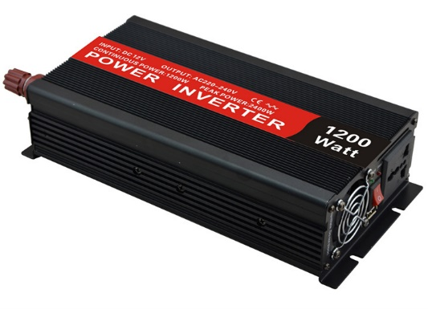

1. **Inverter** termasuk rangkaian elektronika daya yang berfungsi untuk melakukan pengkonversian atau mengubah tegangan DC (searah) menjadi tegangan AC (bolak-balik). Inverter Sebenarnya adalah kebalikan dari converter atau yang lebih dikenal dengan adaptor yang memiliki fungsi mengubah tegangan AC (bolak-balik) menjadi tegangan DC (searah).

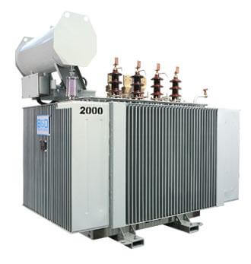

1. **Trafo** adalah perangkat listrik pasif yang mentransfer energi listrik dari satu rangkaian listrik ke yang lain, atau beberapa [rangkaian](https://id.wikipedia.org/w/index.php?title=Jaringan_listrik&action=edit&redlink=1). trafo paling umum digunakan untuk meningkatkan tegangan [AC](https://id.wikipedia.org/w/index.php?title=Alternating_current&action=edit&redlink=1) rendah pada arus tinggi (transformator step-up) atau mengurangi voltase AC tinggi pada arus rendah (transformator step-down) dalam aplikasi tenaga listrik, dan untuk menyambungkan tahapan sirkuit pemrosesan sinyal. Transformer juga dapat digunakan untuk isolasi, di mana tegangan sama dengan tegangan keluar, dengan kumparan terpisah tidak terikat secara elektrik satu sama lain.

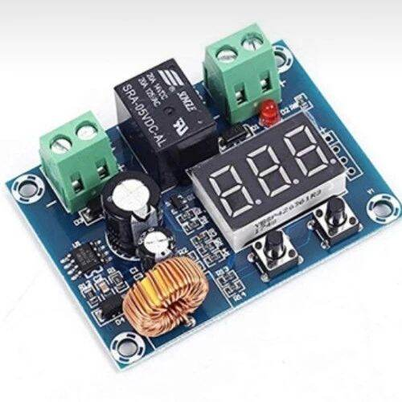

1. **LVD** Adalah Kependekan dari Low Voltage Disconnect, yaitu suatu rangkaian yang dapat memutuskan arus dari baterai menuju beban ketika baterai sudah dalam kondisi kritis. Dengan LVD ini pemakaian baterai tetap terkontrol tanpa khawatir baterai soak. Jadi rangkaian LVD adalah pasangan yang cocok untuk penggunaan baterai selain charger otomatis dimana charger otomatis diperlukan untuk mencegah pengisian berlebih sedangkan LVD mencegah dari penggunaan berlebih

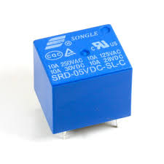

1. **Relay** adalah Saklar (Switch) yang dioperasikan secara listrik dan merupakan komponen Electromechanical (Elektromekanikal) yang terdiri dari 2 bagian utama yakni Elektromagnet (Coil) dan Mekanikal (seperangkat Kontak Saklar/Switch). Relay menggunakan Prinsip Elektromagnetik untuk menggerakkan Kontak Saklar sehingga dengan arus listrik yang kecil (*low power*) dapat menghantarkan listrik yang bertegangan lebih tinggi. Sebagai contoh, dengan Relay yang menggunakan Elektromagnet 5V dan 50 mA mampu menggerakan Armature Relay (yang berfungsi sebagai saklarnya) untuk menghantarkan listrik 220V 2A.